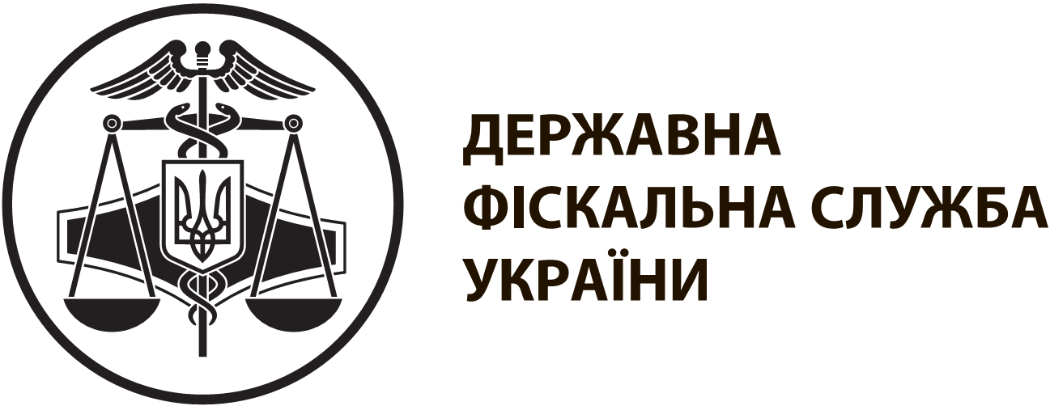 |  | інформаційнА карткА № 17-01 |  | ЗАТВЕРДЖЕНО  наказ ДФС України  від 13.01.2015 № 7
Реєстрація книги обліку доходів та книги обліку доходів і витрат платникам єдиного податку
I. Інформація про суб’єкта надання адміністративної послуги
Суб'єкт надання адміністративної послуги | Державна фіскальна служба України  Державні податкові інспекції
Місце надання адміністративної послуги | Назва органу∗  Головне управління ДФС у Тернопільській області:  (46003) м. Тернопіль, вул. Білецька,1,  (0352) 43-46-42 |  | Адреса органу (для поштових відправлень) та адреса, за якою обслуговуються платники податків (для подання документів особисто), телефон∗  Тернопільське управління Головного управління ДФС у Тернопільській області  Центр обслуговування платників:  Тернопільська державна податкова інспекція Тернопільського управління Головного управління ДФС у Тернопільській області  (46003) м. Тернопіль, вул. Білецька,1,  т. (0352) 43-46-10  Козівське управління Головного управління ДФС у Тернопільській області  Центри обслуговування платників:  Козівська державна податкова інспекція - 47600, смт. Козова, вул. Грушевського, 48,  т.(03547) 2-13-45;  Бережанська державна податкова інспекція - 47501, м. Бережани, вул. Шевченка, 15,  т.(03548) 2-39-12;  Монастириська державна податкова інспекція - 48300, м. Монастириськ, вул. Шевченка,19,  т.(03555) 2-19-95;  Підгаєцька державна податкова інспекція - 48000, м. Підгайці, майдан Незалежності, 10/3,  т.(03542) 2-11-23.  Кременецьке управління Головного управління ДФС у Тернопільській області  Центри обслуговування платників:  Кременецька державна податкова інспекція - 47003, м. Кременець, вул. У.Самчука, 6,  т.(03546) 2-37-91;  Збаразька державна податкова інспекція - 47302, м. Збараж, вул. Б.Хмельницького, 1,  т.(03550) 2-11-20;  Зборівська державна податкова інспекція - 47201, м. Зборів, вул. Б.Хмельницького, 42,  т.(03540) 2-18-89;  Лановецька державна податкова інспекція - 47400, м. Ланівці, вул. Незалежності, 19а,  т.(03549) 2-20-85, 2-14-38;  Шумська державна податкова інспекція - 47100, м. Шумськ, вул. Українська, 57,  т.(03558) 2-11-43.  Теребовлянське управління Головного управління ДФС у Тернопільській області  Центри обслуговування платників:  Теребовлянська державна податкова інспекція - 48100, м. Теребовля, вул. Т. Шевченка, 26,  т.(03551) 2-23-67;  Бучацька державна податкова інспекція - 48400, м. Бучач, вул. Галицька, 11,  т.(03544) 2-17-09;  Підволочиська державна податкова інспекція - 47800, смт Підволочиськ, вул. Зелена, 1,  т.(03543) 2-12-76;  Гусятинська державна податкова інспекція - 48201, смт Гусятин, вул. Суходільська, 2а,  т.(03557) 2-16-88.  Чортківське управління Головного управління ДФС у Тернопільській області  Центри обслуговування платників:  Чортківська державна податкова інспекція - 48500, м. Чортків, вул. Шевченка, 23,  т.(03552) 2-24-05;  Борщівська державна податкова інспекція - 48702, м. Борщів, вул. Ярослава Кондри, 5,  т.(03541) 2-12-58;  Заліщицька державна податкова інспекція - 48600, м. Заліщики, вул. Ст. Бандери, 15 б,  т.(03554) 2-29-16.
Режим роботи* | Центрів обслуговування платників:  Понеділок - четвер: з 9 год. 00 хв. до 18 год. 00 хв.  П’ятниця: з 9 год. 00 хв. до 16 год. 45 хв.  Обідня перерва: 13 год. 00 хв. до 13 год. 45 хв.  Субота і неділя: вихідний
II. Нормативно-правові акти, якими регламентується надання адміністративної послуги
Податковий кодекс України.
Наказ Міністерства фінансів України від 19.06.2015 № 579 "Про затвердження форм книги обліку доходів і книги обліку доходів і витрат та порядків їх ведення", зареєстрований в Міністерстві юстиції України 07.07.2015 за № 800/27245
III. Умови отримання адміністративної послуги
Підстава для одержання адміністративної послуги | Звернення платника єдиного податку першої, другої або третьої групи (фізичної особи – підприємця)
Перелік документів, необхідних для отримання адміністративної послуги, а також вимоги до них | Книга обліку доходів / книга обліку доходів і витрат за формою, затвердженою наказом Міністерства фінансів України від 19.06.2015 № 579, зареєстрованим у Міністерстві юстиції України 07.07.2015 за № 800/27245.  На титульному аркуші книги зазначаються: прізвище, ім'я та по батькові, реєстраційний номер облікової картки платника податків або серія та номер паспорта для фізичних осіб, які мають відмітку в паспорті про право здійснювати будь-які платежі за серією та номером паспорта, податкова адреса.  Книга має бути прошнурованою та пронумерованою
Порядок та спосіб подання документів, необхідних для отримання адміністративної послуги | Книга подається особисто платником податку або уповноваженою особою до контролюючого органу за основним місцем обліку.  Книга обліку доходів подається платниками єдиного податку першої і другої груп та платниками єдиного податку третьої групи (фізичними особами - підприємцями), які не є платниками податку на додану вартість.  Книга обліку доходів і витрат подається платниками податків третьої групи (фізичними особами - підприємцями), які є платниками податку на додану вартість
Платність надання адміністративної послуги | Безоплатно
Строк надання адміністративної послуги | 1 робочий день
Перелік підстав для відмови у наданні адміністративної послуги | Законом не встановлені
Результат надання адміністративної послуги | Зареєстрована книга обліку доходів (книга обліку доходів і витрат)
Способи отримання результату | Книга обліку доходів (книга обліку доходів і витрат) видається безпосередньо в контролюючому органі платнику податків або уповноваженій на це особі
IV. Довідкова інформація
Для отримання довідки щодо адміністративної послуги можна звернутися за телефоном 0 800 501 007 (з 8 год. 00 хв. до 20 год. 00 хв., крім суботи та неділі, безкоштовно зі стаціонарних телефонів) або направити запитання на адресу електронної пошти: idd@sfs.gov.ua
Ознайомитися з інформацією щодо надання адміністративної послуги можна на веб-порталі за адресою: www.sfs.gov.ua

 Заповнюється безпосередньо Офісом великих платників податків ДФС та державними податковими інспекціями при розміщенні інформаційної картки у місці здійснення прийому суб'єктів звернень

